На коллегии министерства здравоохранения Красноярского края обсудили работу по охране здоровья матерей и детей
26 мая 2023
В коллегии приняли участие руководители медицинских организаций Красноярского края, заместители глав муниципальных образований по социальным вопросам, депутаты Законодательного Собрания, руководители надзорных органов, руководитель Территориального Фонда обязательного медицинского страхования, представители страховых медицинских организаций.
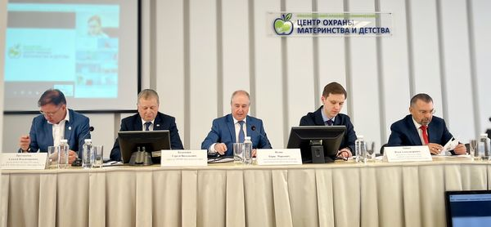
Возглавил работу коллегии и.о. министра здравоохранения Красноярского края Борис Немик, который выступил с приветственным словом перед участниками мероприятия: «На сегодняшней коллегии мы постараемся осветить разные вопросы охраны здоровья матери и ребенка - с привлечением главных внештатных специалистов, руководителей учреждений. Мы рассмотрим вопросы качества и безопасности медицинской помощи, маршрутизации. Отдельным блоком, по поручению и.о. губернатора Красноярского края Михаила Михайловича Котюкова обсудим дополнительные меры, направленные на улучшение демографической ситуации – эти меры связаны со стимулированием рождаемости».
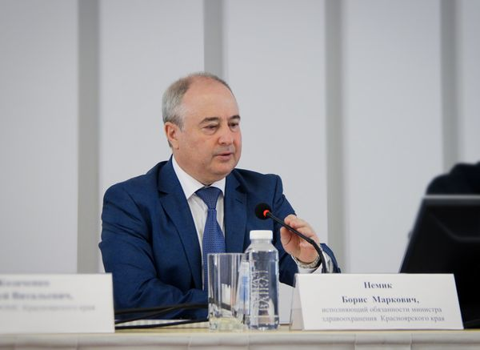
В основном докладе Марина Бичурина – заместитель министра здравоохранения озвучила итоги работы краевой отрасли, и рассказала об основных направлениях на ближайшую перспективу: «Мы реализовали в 2022 году возможность регистрации ребенка на основании электронного свидетельства о рождении. Что касается ЭКО, в 2022 году проведено 1504 процедуры и родилось 328 детей. Широко проводится и развивается такое направление, как медицинская реабилитация детей. Огромное количество медицинских объектов строится в рамках наших национальных проектов. В 2022 году по сравнению с 2021 годом нам удалось сохранить 32 жизни детей в возрасте от 0 до 17 лет, что привело к снижению смертности на 9,8%. Обратите внимание, что в структуре дальнего класса от 0 до 1г. уменьшилось число респираторных нарушений с 27 до 21 случая и с 22 до 15 уменьшилась смертность от сепсиса – это серьезный вклад, который внесли новые технологии и соблюдение маршрутизации».
В ходе работы прозвучал доклад, посвященный репродуктивному здоровью женщин, Марина Базина, главный внештатный специалист
по репродуктивному здоровью министерства здравоохранения Красноярского края доложила статистику: «Среди пациенток, которые госпитализированы с признаками самопроизвольного выкидыша, обратите внимание на то, что только 3% женщин потеряли свою беременность при обращении в ранние сроки на начальных проявлениях. Это значит, достаточно успешно работает учреждение, если пациент поступает туда по верной маршрутизации и с правильной стандартизированной помощью, но очень серьёзную проблему составляют пациенты с неразвивающейся беременностью – их 1297. Сегодня у нас есть клинические рекомендации медицинских сообществ, указывающих на то, как нам повлиять на эту цифру, потому что это действительно тот потенциал, который мы можем реализовывать в дальнейшее формирование здорового материнства».
Также в ходе мероприятия прозвучали доклады, посвященные снижению младенческой смертности, результаты аудитов медицинских учреждений, проведенных за 2022 – 2023гг., развитие детского здравоохранения в Красноярском крае. Опытом работы поделились представители практического звена здравоохранения: внештатные специалисты министерства здравоохранения Красноярского края и ведущие специалисты краевого Центра охраны материнства и детства.
Ольга Ярусова, заместитель начальника отдела организации педиатрической и акушерско-гинекологической помощи министра здравоохранения Красноярского края, говорила о том, что «необходимо обучать родителей правилам и навыкам первой помощи при различных ситуациях, потому что, к сожалению, из-за незнания, как оказать помощь в первые секунды, после случившегося происходят трагические последствия».
Основной задачей отрасли здравоохранения в 2023 году станет улучшение демографической ситуации, а именно принятие мер по стимулированию рождаемости, по снижению младенческой смертности по внешним причинам, развитие детского здравоохранения. Дальнейшее развитие получит информатизация здравоохранения, телемедицинские технологии, работа по повышению доступности и комфортности медицинской помощи в поликлиниках края. Продолжится укрепление материально-технической базы учреждений здравоохранения края.
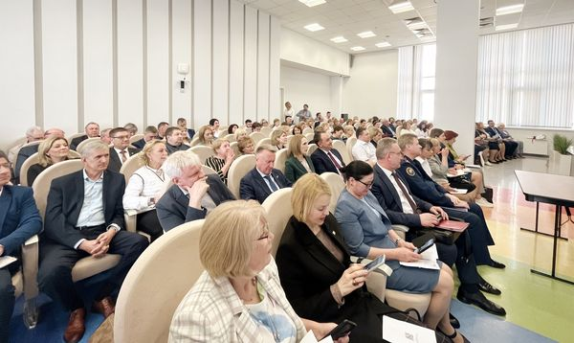
Минздрав Красноярского края и Краевой центр охраны материнства и детства совместно реализуют задачи национального проекта «Здравоохранение», направленного на совершенствование медицинской помощи до уровня, который определен Президентом РФ.
По итогам коллегии подготовлен проект резолюции, после внесения дополнительных предложений она будет принята к работе.

- #нацпрект Здравоохранение охрана материнства и детсва

ДРУГИЕ НОВОСТИ

